Лабораторная работа 8. Модель конкуренции двух фирм

Вариант 30

Асеинова Елизавета Валерьевна

Содержание

1 Цель работы 1

2 Задание 1

2.1 Случай 1 1

2.2 Случай 2 2

3 Теоретическое введение 2

4 Выполнение лабораторной работы 4

5 Выводы 5

6 Список литературы 5

# 1 Цель работы

В данной работе мы должны изучить модель конкуренции двух фирм и построить соответствующие графики в OpenModelica.

# 2 Задание

## 2.1 Случай 1

Рассмотрим две фирмы, производящие взаимозаменяемые товары одинакового качества и находящиеся в одной рыночной нише. Считаем, что в рамках нашей модели конкурентная борьба ведётся только рыночными методами. То есть, конкуренты могут влиять на противника путем изменения параметров своего производства: себестоимость, время цикла, но не могут прямо вмешиваться в ситуацию на рынке («назначать» цену или влиять на потребителей каким-либо иным способом.) Будем считать, что постоянные издержки пренебрежимо малы, и в модели учитывать не будем.

В этом случае динамика изменения объемов продаж фирмы 1 и фирмы 2 описывается следующей системой уравнений:

$$\frac{dM_{1}}{dθ}=M_{1}-\frac{b}{c_{1}}M_{1}M_{2}-\frac{a_{1}}{c_{1}}M_{1}^{2}$$

$$\frac{dM_{2}}{dθ}=\frac{c_{2}}{c_{1}}M_{2}-\frac{b}{c_{1}}M_{1}M_{2}-\frac{a_{2}}{c_{1}}M_{2}^{2}$$

где

$$a_{1}=\frac{p_{cr}}{τ_{1}^{2}p_{1}^{2}Nq},a_{2}=\frac{p_{cr}}{τ_{2}^{2}p_{2}^{2}Nq},b=\frac{p_{cr}}{τ_{1}^{2}p_{1}^{2}τ_{2}^{2}p_{2}^{2}Nq}$$

$$c_{1}=\frac{p_{cr}-p_{1}}{τ_{1}p_{1}},c_{2}=\frac{p_{cr}-p_{2}}{τ_{2}p_{2}}$$

## 2.2 Случай 2

Рассмотрим модель, когда, помимо экономического фактора влияния (изменение себестоимости, производственного цикла, использованиекредита и т.п.), используются еще и социально-психологические факторы –формирование общественного предпочтения одного товара другому, не зависимо от их качества и цены. В этом случае взаимодействие двух фирм будет зависеть друг от друга, соответственно коэффициент перед M1M2 будет отличаться.

Пусть в рамках рассматриваемой модели динамика изменения объемов продаж фирмы 1 и фирмы 2 описывается следующей системой уравнений:

$$\frac{dM_{1}}{dθ}=M_{1}-\left(\frac{b}{c_{1}}+0,0002\right)M_{1}M_{2}-\frac{a_{1}}{c_{1}}M_{1}^{2}$$

$$\frac{dM_{2}}{dθ}=\frac{c_{2}}{c_{1}}M_{2}-\frac{b}{c_{1}}M_{1}M_{2}-\frac{a_{2}}{c_{1}}M_{2}^{2}$$

Для обоих случаев рассмотрим задачу со следующими начальными условиями и параметрами:

$$M_{0}^{1}=8.8,M_{0}^{2}=9.9$$

$$p_{cr}=30,N=80,q=1$$

$$τ_{1}=25,τ_{2}=20$$

$$p_{1}=10.1,p_{2}=11.5$$

1. Постройте графики изменения оборотных средств фирмы 1 и фирмы 2 без учета постоянных издержек и с веденной нормировкой для случая 1.
2. Постройте графики изменения оборотных средств фирмы 1 и фирмы 2 без учета постоянных издержек и с веденной нормировкой для случая 2

# 3 Теоретическое введение

Рассмотрим две фирмы, производящие взаимозаменяемые товары одинакового качества и находящиеся в одной рыночной нише. Последнее означает, что у потребителей в этой нише нет априорных предпочтений, и они приобретут тот или иной товар, не обращая внимания на знак фирмы. В 1м случае, на рынке устанавливается единая цена, которая определяется балансом суммарного предложения и спроса. Иными словами, в рамках нашей модели конкурентная борьба ведётся только рыночными методами. То есть, конкуренты могут влиять на противника путем изменения параметров своего производства: себестоимость, время цикла, но не могут прямо вмешиваться в ситуацию на рынке («назначать» цену или влиять на потребителей каким- либо иным способом.)

$$\frac{dM_{1}}{dθ}=M_{1}-\frac{b}{c_{1}}M_{1}M_{2}-\frac{a_{1}}{c_{1}}M_{1}^{2}$$

$$\frac{dM_{2}}{dθ}=\frac{c_{2}}{c_{1}}M_{2}-\frac{b}{c_{1}}M_{1}M_{2}-\frac{a_{2}}{c_{1}}M_{2}^{2}$$

где $θ=\frac{t}{c_{1}}$.

Во 2-м случае помимо экономического фактора влияния (изменение себестоимости, производственного цикла, использование кредита и т.п.), используются еще и социально-психологические факторы – формирование общественного предпочтения одного товара другому, не зависимо от их качества и цены. В этом случае взаимодействие двух фирм будет зависеть друг от друга, соответственно коэффициент перед M_1M_2 будет отличаться. Тогда имеем

$$\frac{dM_{1}}{dθ}=M_{1}-\left(\frac{b}{c_{1}}+K\right)M_{1}M_{2}-\frac{a_{1}}{c_{1}}M_{1}^{2}$$

$$\frac{dM_{2}}{dθ}=\frac{c_{2}}{c_{1}}M_{2}-\left(\frac{b}{c_{1}}+L\right)M_{1}M_{2}-\frac{a_{2}}{c_{1}}M_{2}^{2}$$

где $θ=\frac{t}{c_{1}}$ и $K$, $L$- соответствующие коэффициенты социально-психологического фактора.[1]

Для 2х случаев соответствующие коэффициенты:

$$a_{1}=\frac{p_{cr}}{τ_{1}^{2}p_{1}^{2}Nq}, a_{2}=\frac{p_{cr}}{τ_{2}^{2}p_{2}^{2}Nq}, b=\frac{p_{cr}}{τ_{1}^{2}p_{1}^{2}τ_{2}^{2}p_{2}^{2}Nq} c_{1}=\frac{p_{cr}-p_{1}}{τ_{1}p_{1}},c_{2}=\frac{p_{cr}-p_{2}}{τ_{2}p_{2}}$$

Общие обозначения:

- число потребителей производимого продукта.

- длительность производственного цикла.

- рыночная цена товара.

- себестоимость продукта, то есть переменные издержки на производство единицы продукции.

- максимальная потребность одного человека в продукте в единицу времени.

- безразмерное время.

# 4 Выполнение лабораторной работы

1. Задаем начальные параметры(риc.1)

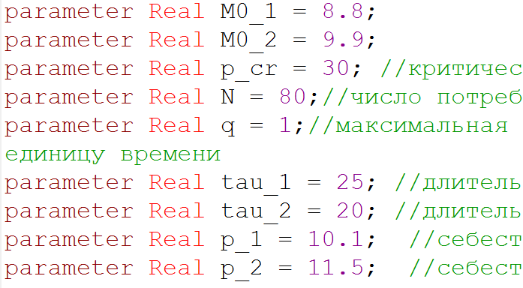

Figure 1: Начальные условия

1. Задаем коэффициенты(риc.2)

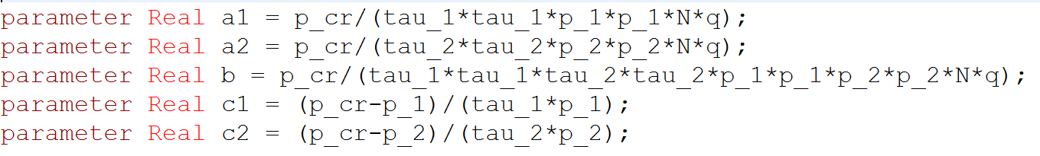

Figure 2: Коэффициенты

1. Определяем M1 и М2(риc.3)

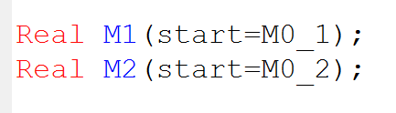

Figure 3: М1 и М2

1. Прописываем уравнения для 1 и 2 случая(риc.4)

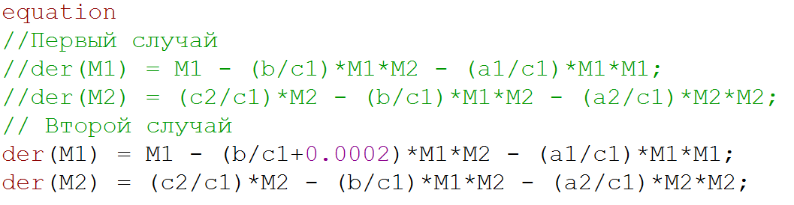

Figure 4: Уравнения

1. Получаем график для 1 случая(риc.5)

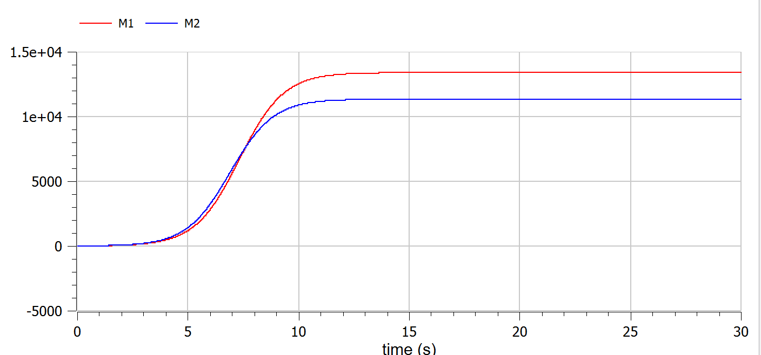

Figure 5: График 1

1. Получаем график для 2 случая(риc.6)

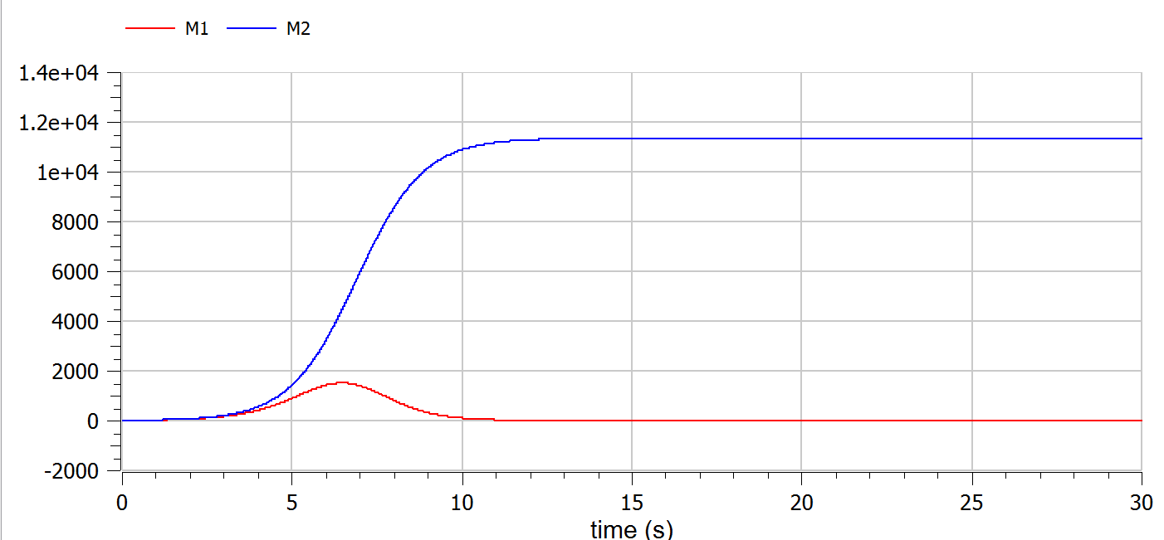

Figure 6: График 2

# 5 Выводы

В данной лабораторной работе мы изучили модель конкуренции двух фирм и построили графики для 2-х разных случаев.

# 6 Список литературы

1. Кулябов, Д.С. Модель конкуренции двух фирм [Текст] / Д.С.Кулябов. - Москва: - 7 с.

1. Кулябов, Д.С. Модель конкуренции двух фирм.